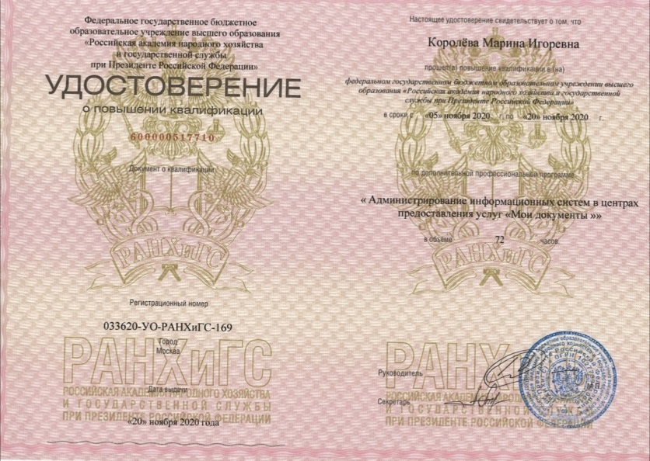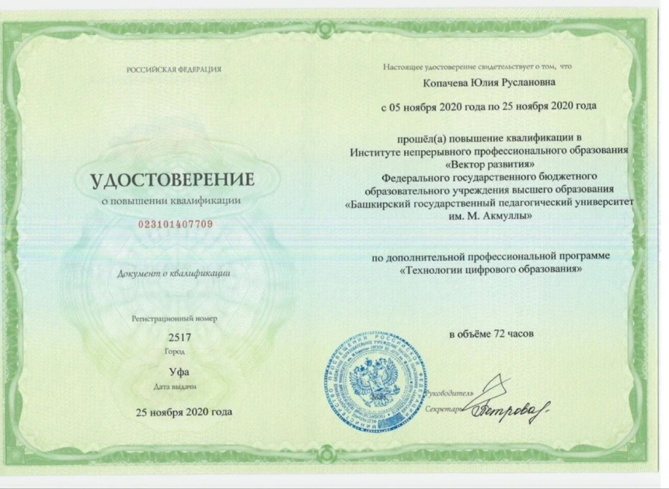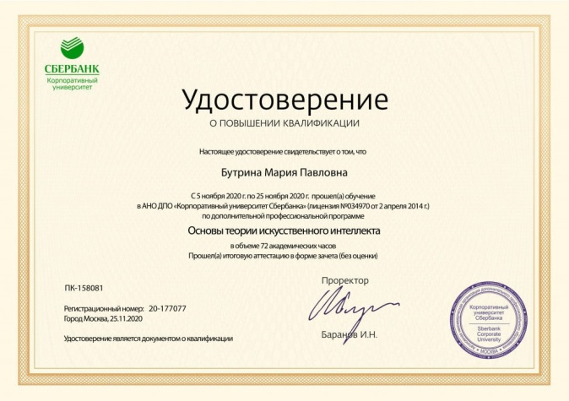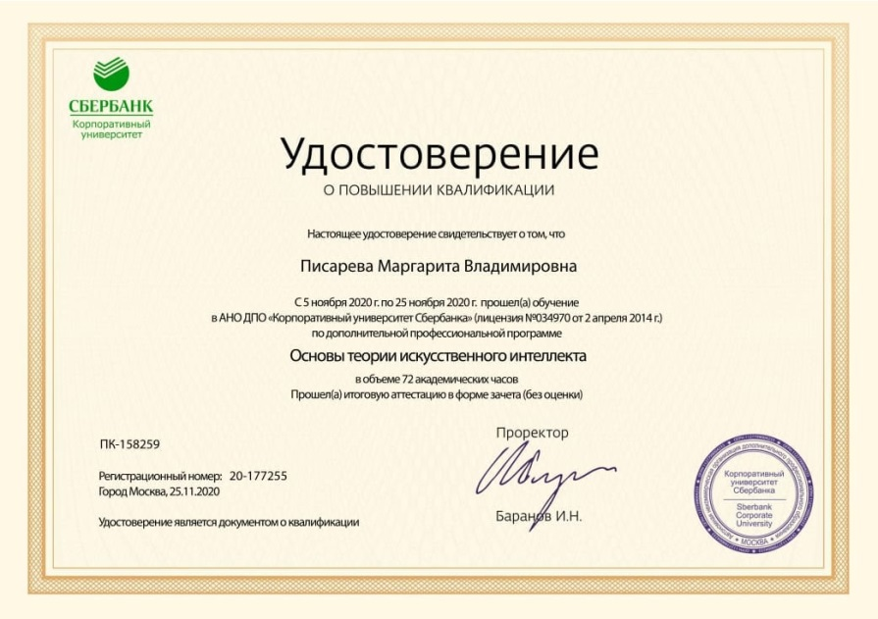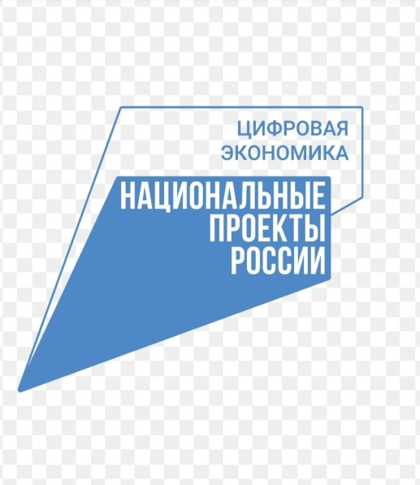В рамках реализации национального проекта "Цифровая экономика" 4 молодых педагога города, в период с 1 по 25 ноября, прошли дистанционное обучение в соответствии с выбранной программой курсов.  
Программа предусматривала 72 часа обучения, в которую вошли лекции, вебинары, практические задания и итоговые тестовые задания.  
Поздравляем коллег с успешным окончанием обучения с использованием персонального цифрового сертификата!  
Желаем дальнейших профессиональных успехов!